Уважаемые родители!
Пока идет активная борьба против коронавируса, мы обязаны находиться дома с нашими любимыми детками. Это время можно использовать для организации интересных занятий с детьми. С помощью подручных материалов вы можете развлечь ребёнка, даже если ему надоели все игрушки.
ВНИМАНИЕ! Рекомендуется предложенные развлечения проводить под присмотром и активным участием взрослых!

1. Борьба сумо
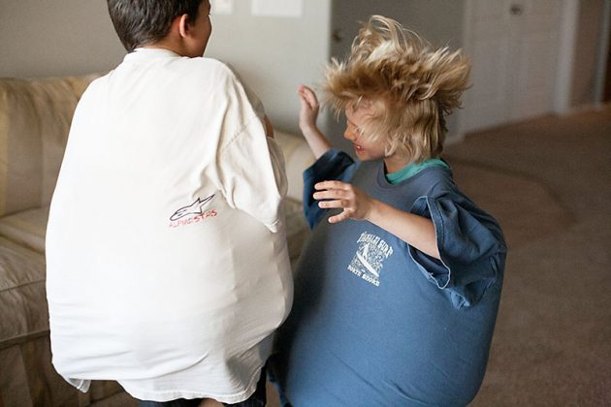
С помощью папиной футболки и подушек можно устроить сражение. В большую футболку помещаются маленькие дети и мягкие подушки. Чем шире окажутся бойцы в обхвате, тем безопаснее поединок.

2. Рисование на бутербродах
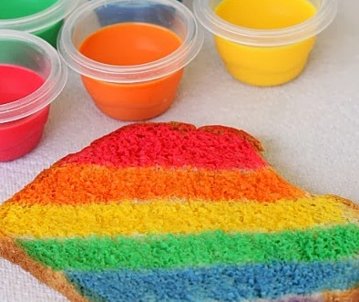
Радугу на тостах и делать, и есть очень весело. Ингредиенты: хлеб, сгущённое молоко, пищевой краситель. Несколько капель краски растворите в сгущёнке, разрисуйте хлеб чистыми кисточками. Приятного аппетита.

3. Игры с разноцветным рисом

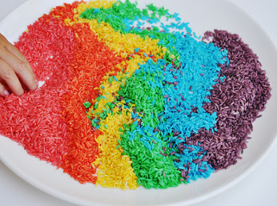
Ингредиенты: рис, белый уксус, пищевые красители, чистые пакеты. Разведите красители в небольшом количестве уксуса. Положите горсть риса в полиэтиленовый пакет, вылейте туда краску, плотно завяжите и перемешайте рис, чтобы прокрасить всю крупу. Детям, кстати, нравится и сам процесс перемешивания, когда можно вдоволь крутить и тискать пакетик, и результат. Прокрашенный рис нужно просушить и использовать для картинок, аппликаций и всевозможных поделок.

4. Масса для лепки своими руками
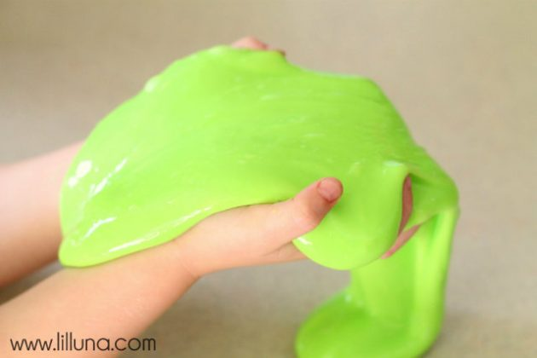
Сделать массу можно за пару минут, а развлекаться с ней дети будут часами. Понадобятся: клей ПВА (240 мл); борнокислый натрий, также известен под названием «бура», продаётся в хозяйственных магазинах и в отделах для садоводов (чайная ложка); вода и пищевые красители.
Перемешайте в миске клей с водой, добавьте несколько капель красителя. Растворите буру в половине стакана тёплой воды и влейте раствор в цветной клей, продолжая размешивать массу. Когда масса загустеет и станет тянуться, помесите её руками, как тесто, и через несколько минут у вас в руках окажется пластичная масса, которая не липнет к поверхностям и не пахнет! Из неё можно даже надувать пузыри.

5. Настольные игры с печеньем
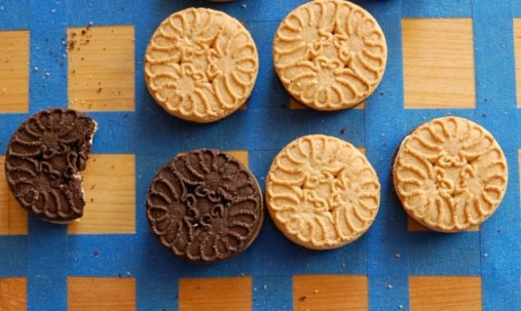
Купите двухцветное печенье, шоколадное с одной стороны и ванильное с другой. Сделайте доску для игры: наклейте полоски цветной липкой ленты на квадратную основу. Чем старше дети, тем больше ячеек можно включать в игру. Используйте печенье вместо фишек для игры в реверси. Обычные шашки тоже можно заменить зефиром или печеньем. После игры фишки можно съесть.

6. Домик для кукол своими руками
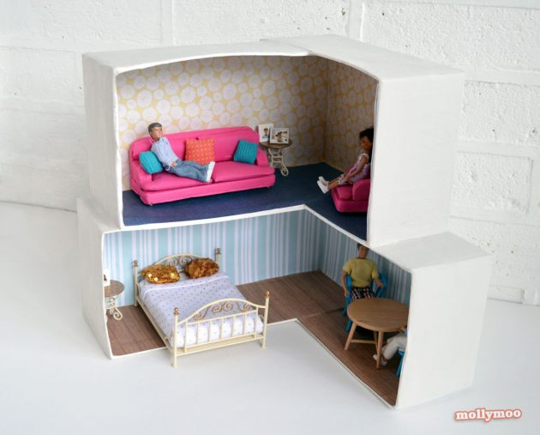
Один день делаем — неделю играем! Набор для архитектурного творчества: обувные коробки, скотч, бумага для папье-маше, бумага для скрапбукинга или обои, краски, канцелярский клей, газеты.
Вставьте обувные коробки друг в друга под углом 90 градусов. Из двух коробок получится один угол дома и один этаж. Конструкцию можно делать любой, в зависимости от полёта фантазии. Скрепите коробки между собой скотчем.
Затем весь домик обклейте газетами, а на слой газет приклейте бумагу для папье-маше. На этой основе можно упражняться в создании интерьера. Краски, обои, красивая бумага и даже кусочки линолеума понадобятся для оформления стен, пола и потолка. Расставьте мебель, и кукольный особняк готов.
Из коробок вообще можно сделать массу интересных вещей.

7. Пластиковые шары и малярный скотч: активные игры дома
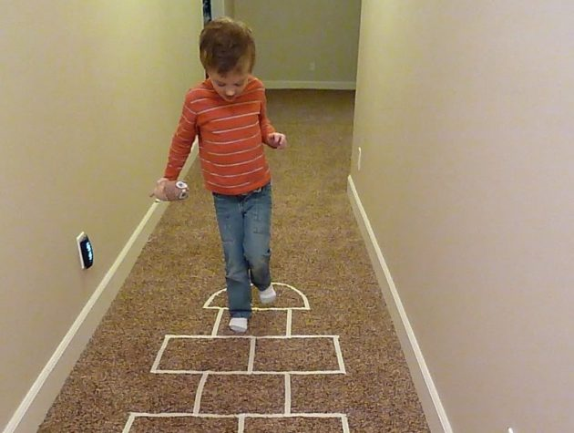

Пластиковые шарики и стаканчики можно использовать для активных игр дома. Нанесите малярным скотчем разметку на пол или на ковёр, чтобы определить границы игр. С помощью таких нехитрых средств можно:
- сыграть в классики, а пластиковая чашечка выступит в роли шайбы;
- нарисовать на полу мишень; выигрывать будет тот, чей шарик закатится ближе к центру;
- заменить крестики и нолики на стаканчики или шары разного цвета, чтобы играть на полу;
- представить себе гнездо, в котором птица защищает яйца (стаканчики) от нападения змеи;
- устроить соревнования по прыжкам в длину, отмечая рекорды полосочками скотча;
- превратиться в канатоходцев, которым нужно обойти всю квартиру, ни разу не шагнув в сторону от линии.

8. Самолёт из трубочки для коктейля

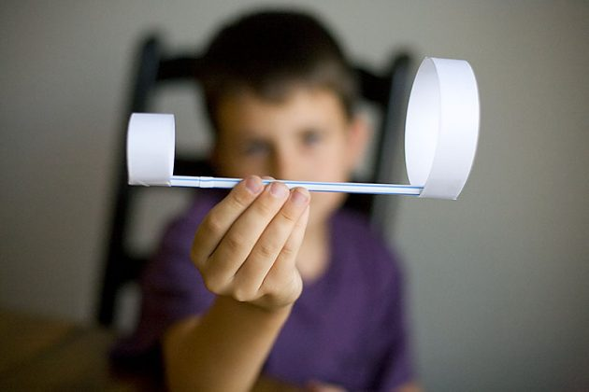
Нестандартный вариант самолётика, который полетит намного дальше, чем обычный, можно сделать из трёх кусочков бумаги и пластиковой трубочки для коктейля.
Из плотной бумаги нужно вырезать три полоски размером 2,5 × 12,5 см. Две полоски соединить между собой в длину и замкнуть в большое кольцо при помощи скотча. Из третьей полоски сделать маленькое кольцо. Прикрепите кольца на концы трубочки, положив её внутрь бумажных колечек. Выглядит необычно, но эта конструкция летает! Запускайте маленьким кольцом вперёд.

9. Свирель из трубочек для коктейлей
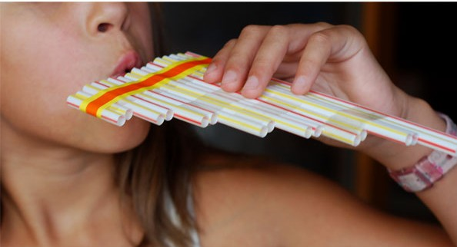

Если взять 6–8 пластиковых трубочек, обрезать их и склеить между собой скотчем, получится забавный музыкальный инструмент.

10. Радуга из пены
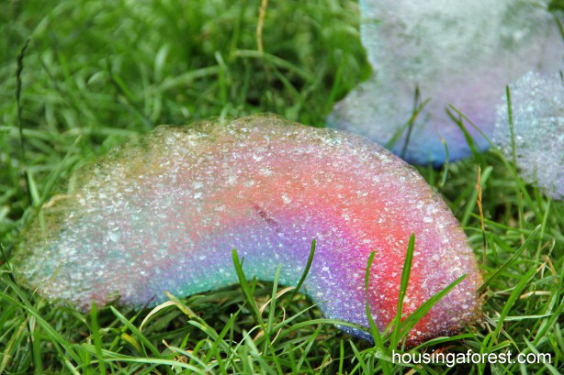
Когда детям надоест пускать обычные мыльные пузыри, предложите им сделать пенную змею. Для этого нужно, чтобы дома были: пластиковая бутылка, липкая лента, средство для мытья посуды, пищевые красители и носок, потерявший пару.
Отрежьте дно у пластиковой бутылки, натяните на неё носок, закрепите носок липкой лентой. В отдельной ёмкости смешайте жидкость для мытья посуды с небольшим количеством воды, добавьте краситель. Обмакните носок на бутылке в мыльный раствор и медленно подуйте в горлышко. У вас получится большая пенная змея. Если проявить фантазию, можно сделать радугу из пены.

11. Акула и крокодил из бельевой прищепки
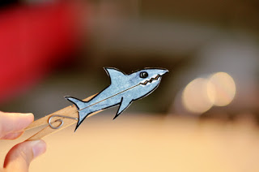
Если нарисовать на бумаге акулу или крокодила с большими зубами, разрезать рисунок пополам и приклеить две части к бельевой прищепке, то вы сможете устроить настоящую войну зубастых хищников, кровожадно разевающих пасти.

12. Мыльные облака
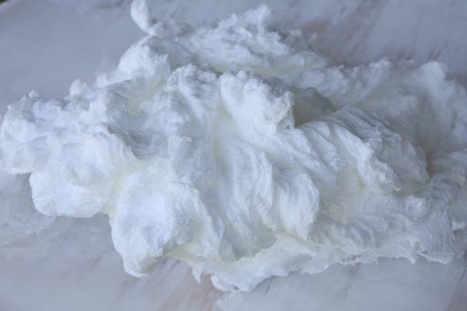
Продолжаем мыльную тему. Обычное мыло в микроволновке за пару минут превращается в воздушное облако, которое можно измельчать в блендере, красить и закладывать в формочки.

13. Наклейки своими руками
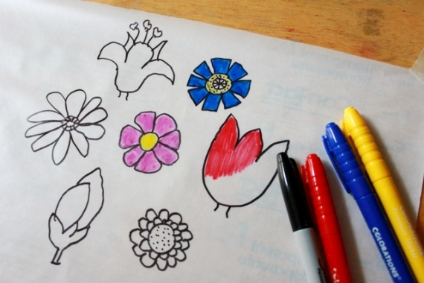
Рисование будет увлекательным, если превратить рисунки в наклейки. Для этого нужно просто дать детям самоклеящуюся бумагу вместо обычного альбома.

14. Домашняя канатная дорога
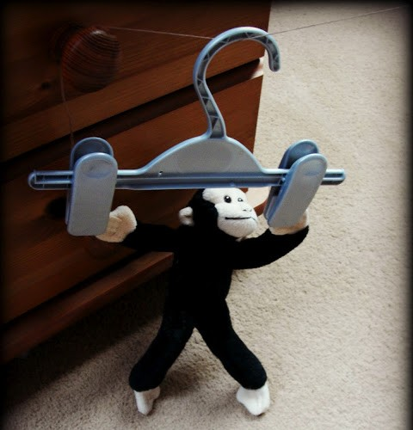
Натяните несколько верёвок между ручками дверей, ножками стульев и бельевыми крючками — это ваша канатная дорога. Возьмите вешалку с прищепками — это кабинка на вашей канатной дороге. Мягкие игрушки — это ваши пассажиры.

15. Игры на скорость: успеть за одну минуту
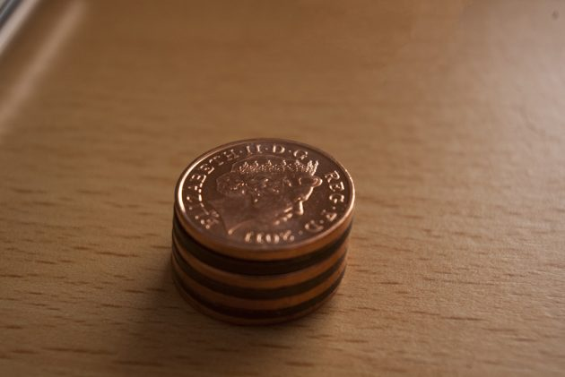
Практически любой предмет в доме можно превратить в игровое снаряжение, если собирать что-либо на скорость в течение одной минуты.
- Собирайте конфеты и маршмеллоу китайскими палочками — кто больше?
- Постройте самую высокую башню из монет или пластиковых стаканов.
- Забросьте большее количество носков в бельевую корзину.
- Не давайте мячику упасть на пол в течение минуты.

16. Гонки стеклянных шариков
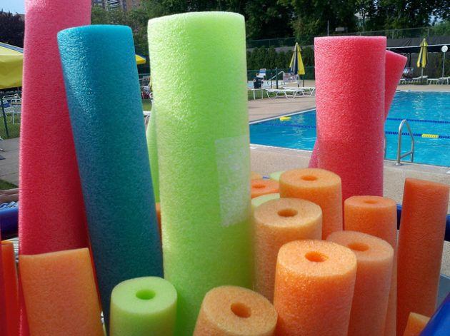

Если у вас есть аквапалка (нудл), а плавать вы с ней не собираетесь, сделайте из неё игрушку. Разрежьте палку на половины по всей длине (лучше использовать пилу). У вас есть две дорожки, по которым можно запускать стеклянные или железные шарики. Положите палки одним концом на возвышение, другим — на коробку, куда будут падать шарики. Оформите трассу флажками «старт» и «финиш» — игра готова.

17. Браслеты из дерева и бумажного скотча
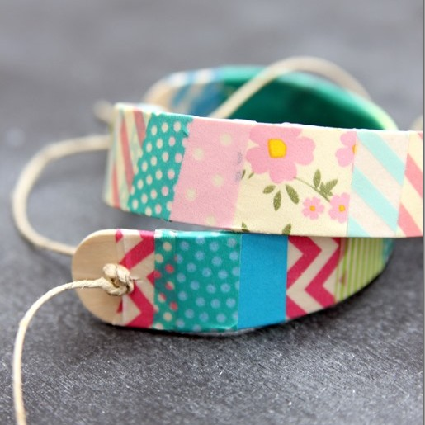

Сделать деревянные браслеты можно своими руками. Это идея для совместных занятий с детьми.
Вам понадобятся: вода, широкая кружка, деревянные палочки для мороженого, разноцветный бумажный скотч или цветная бумага, шило, шпагат или толстые нитки.
Положите деревянные палочки в воду, чтобы они стали мягкими. На это потребуется два дня. Обязательно придавите их чем-то, чтобы они не всплывали и всегда были полностью покрыты водой. Когда дерево станет гибким, согните палочку и положите её внутрь кружки. На следующий день дерево высохнет и примет форму стакана.
Приступайте к самому интересному! Нужно украсить браслет по своему вкусу аппликациями из цветной бумаги или скотча. Когда узор готов, сделайте на концах деревянной палочки шилом два отверстия, проденьте нитку. Украшение готово!

18. Запас раствора для мыльных пузырей
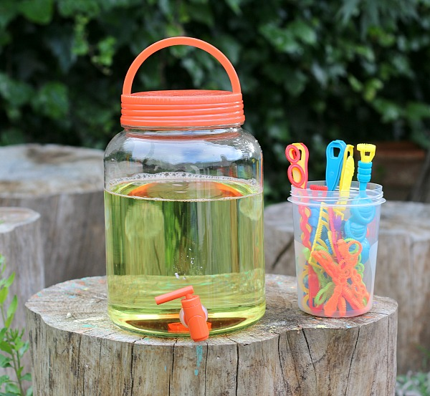
Мыльные пузыри можно пускать почти бесконечно. По крайней мере, пока не кончится раствор. Чтобы это случилось нескоро, сделайте большой запас: 3,5 л воды, стакан средства для мытья посуды, столовая ложка глицерина. Бочка раствора готова!

19. Рисование без пятен
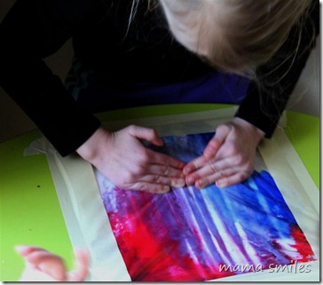
Если залить немного геля для душа, смешанного с красителями, в прочный герметично закрывающийся пакет, ребёнок сможет рисовать пальцами футуристические картины и не пачкаться!

20. Автомойка своими руками
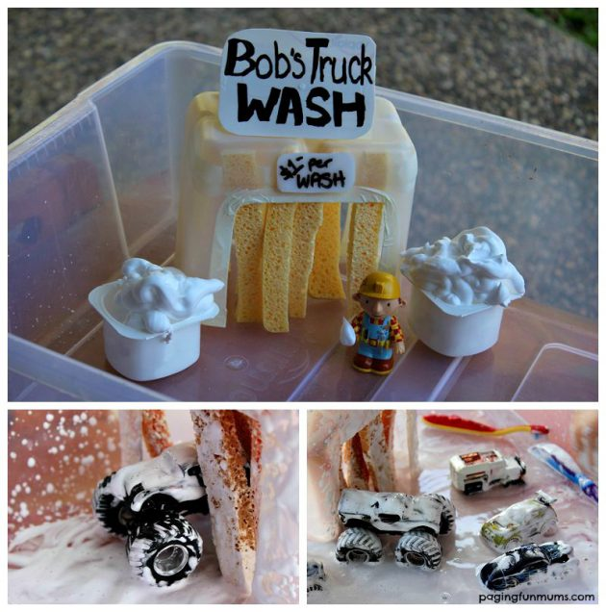
Дети часами могут играть в ванной с настоящей автомойкой, которую можно сделать из пятилитровой пластиковой канистры, губок для мытья посуды и влагостойкой липкой ленты.
Из канистры нужно вырезать корпус мойки с въездом и выездом. Разрежьте губки для мытья посуды на тонкие длинные палочки и приклейте их вертикально к потолку мойки. Перманентными маркерами раскрасьте конструкцию. В пустые баночки из-под йогурта поместите пену для бритья, возьмите старые зубные щётки и игрушечные машинки. Всё остальное сделает воображение.

21. Научный эксперимент с воздушными шарами
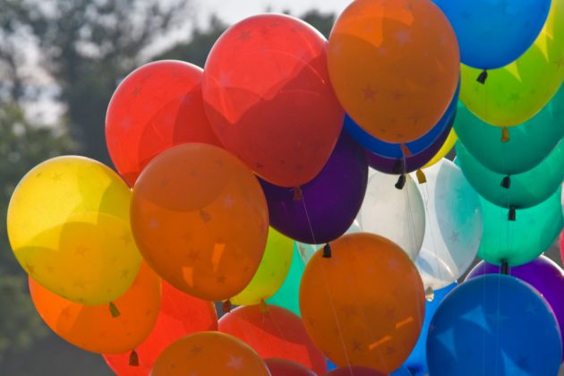
Покажите ребёнку химический эксперимент на кухне. Насыпьте в воздушный шарик ложку соды, а в пустую пластиковую бутылку налейте уксус. Наденьте шарик на горлышко бутылки и плотно закрепите. Постепенно высыпайте соду из шарика в бутылку. Реакция нейтрализации приведёт к выделению большого количества углекислого газа, который надует воздушный шар.

22. Замороженное яйцо динозавра
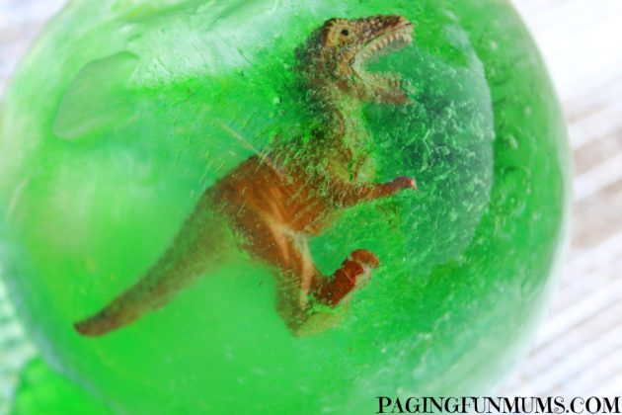

Если ребёнок любит динозавров, покажите ему, как древние ящеры вылуплялись из яиц. В воздушный шарик положите фигурку динозавра и залейте её подкрашенной водой, затем отправьте шарик в морозилку. Когда вода замёрзнет, зовите юных палеонтологов. Снимите с яиц «скорлупу» шарика, рассмотрите динозавра в толще льда. Доставать игрушку можно с помощью маленького молотка (только делать это нужно в очках для плавания, чтобы мелкие льдинки не повредили глаза).

23. Мороженое из бананов
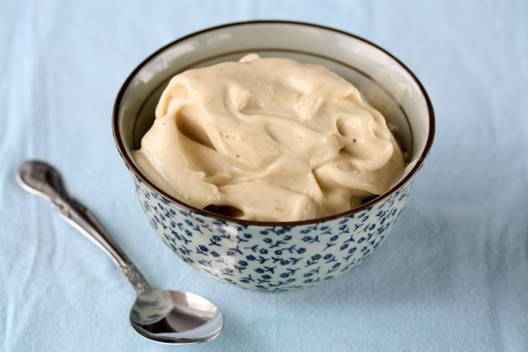
Сделать фруктовое мороженое можно всего из одного ингредиента. Возьмите бананы (лучше немного переспевшие), снимите кожуру и нарежьте на тонкие кусочки. Положите в морозилку. Через пару часов достаньте замороженные бананы и перемешайте в блендере, пока масса не станет напоминать густую сметану. Мороженое можно есть сразу или разложить в формочки и заморозить повторно. Дети постарше справятся с приготовлением сами!
Всем радости
от интересной и увлекательной
деятельности с детьми!

Материал для Вас подготовила
Воспитатель МАДОУ «ДС «Виниклюзия»
Тисенкова Елена Николаевна

